**TANULMÁNYI ELŐREHALADÁSI JELENTÉS**

Projekt megnevezése: **Integrált kutatói utánpótlás-képzési program az informatika és számítástudomány diszciplináris területein**

Projekt azonosítója: EFOP-3.6.3-VEKOP-16-2017-00002.

Projekt szakmai vezetője: Dr. Csuhaj Varjú Erzsébet egyetemi tanár

Az ösztöndíjat elnyert hallgató neve: ……………………………………….

NEPTUN kódja: ……………………………………….

Ösztöndíjas tevékenység témája: ……………………………………….

Munkacsomag sorszáma, megnevezése: ……………………………………….

Alfeladat sorszáma, megnevezése: ……………………………………….

Az ösztöndíjas tevékenység által hozott indikátor és/vagy szakmai elvárás: ……………………………………….

Alprojektvezető neve, aki felel az ösztöndíjas tevékenység végrehajtásáért: ……………………………………….

|  |  |  |
| --- | --- | --- |
| Ösztöndíjas tevékenység | | Alprojektvezető aláírása |
| Tevékenység ideje (heti bontásban) | Tevékenység rövid leírása |  |
| 2018. 05. 04-09 | Multiplicitások kezelésének megvalósítása függvényparamétereknél, adattagoknál, visszatérési értékeknél. Oda-vissza konverzió kezelése. PR véglegesítése. |  |
| 2018. 05. 11-16 | Szekenveia diagrammos PR-ek ellenőrzése release előtt. (Példák, assertek szekvencia diagaramban) |  |
| 2018. 05. 18-23 | A releasebe bekerülő exporter újdonságok dokumentációja a felhasználó számára, ellenőrzés, hogy minden rednben van-e velük |  |
| 2018. 05. 25-30 | Segíteni a release végelegesítésében, bemutatóra felkészülés |  |

…………………………………………..

Ösztöndíjas hallgató

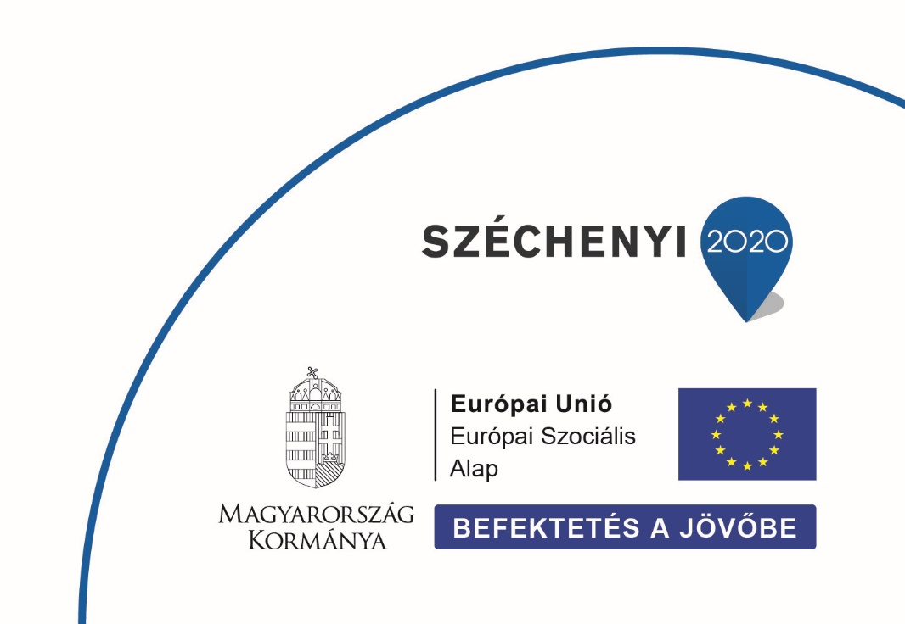………………………………………….. …………………………………………..

Alprojektvezető Projekt szakmai vezetője